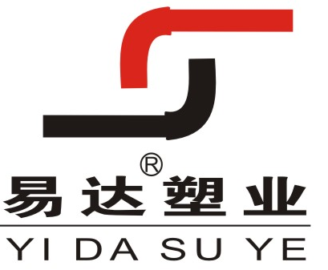
供方（简称甲方）：湖南易达塑业有限公司 合同编号： YD2017
签订地： 湖南长沙
需方（简称乙方）： 签订时间： 年 月 日

甲乙双方本着平等、互利原则，经友好协商，乙方同意在 工程中采用甲方生产的 管材及管件，根据《中华人民共合国合同法》和国家其他有关法规规定，订立合同。
一、 供货明细（货款结算时按实际供货数量结算）：
序号 | 货物名称 | 规格型号 | 单位 | 数量 | 单价 | 金额 | 备注(支)
1
2
3
4
5
6
 | 合计： | 大写：
二、产品质量要求技术标准按（□国标□部标□企标□技术协议）执行。产品保质期为 1 年，甲方为乙方提供相应服务:检验报告合格证及相应的资质证书。
三、交货地点及方式： 。
四、运输方式及费用负担：
五、验收后异议的提出：乙方在提货过程中，若发现甲方所提供产品规格、数量、质量与合同约定不符，应自收到货物后24小时内向甲方提出书面异议，并停止使用。否则视同乙方认可甲方交付的货物符合合同约定。
六、保管和使用：乙方必须按甲方要求装卸、存放、转运和正确的安装，否则因此而造成的质量影响，甲方不承担任何责任。
七、结算方式： 现款现货 。
八、未尽事宜须双方共同协商，做出补充约定，补充约定与本合同具有同等效力。本合同自签字、盖章之日起生效，甲乙双方均不得随意变更或解除合同。
九、其他约定：若双方发生纠纷，需在甲方所在地法律机构处理。
十、其它：1、传真件或扫描件为有效合同，任何涂改无效，甲乙双方签字、盖章有效。2、遇原材料价格升降时，价格可再做调整。3、.若双方发生纠纷，需在甲方所在地法律机构处理。4、合同有效期：自双方签字盖章之日起1年内有效，有效期限满后需续签。
十一、本合同执行完毕后自行终止。本合同一式 二 份，甲方持 一 份，乙方执 一 份。
甲方：湖南易达塑业有限公司（印章）  地址： 湖南省宁乡经济开发区  税号：91430100785357690B  户名：  开户行：  账号：  委托代理人： | 乙方： （印章）  地址：  税号：  电话：  户名：  开户行：  账号：  委托代理人：

